

**لجنة أهالي المفقودين تستعجل تشكيل الهيئة الوطنية لتطبيق القانون**

رانيا حمزة

2019-04-25

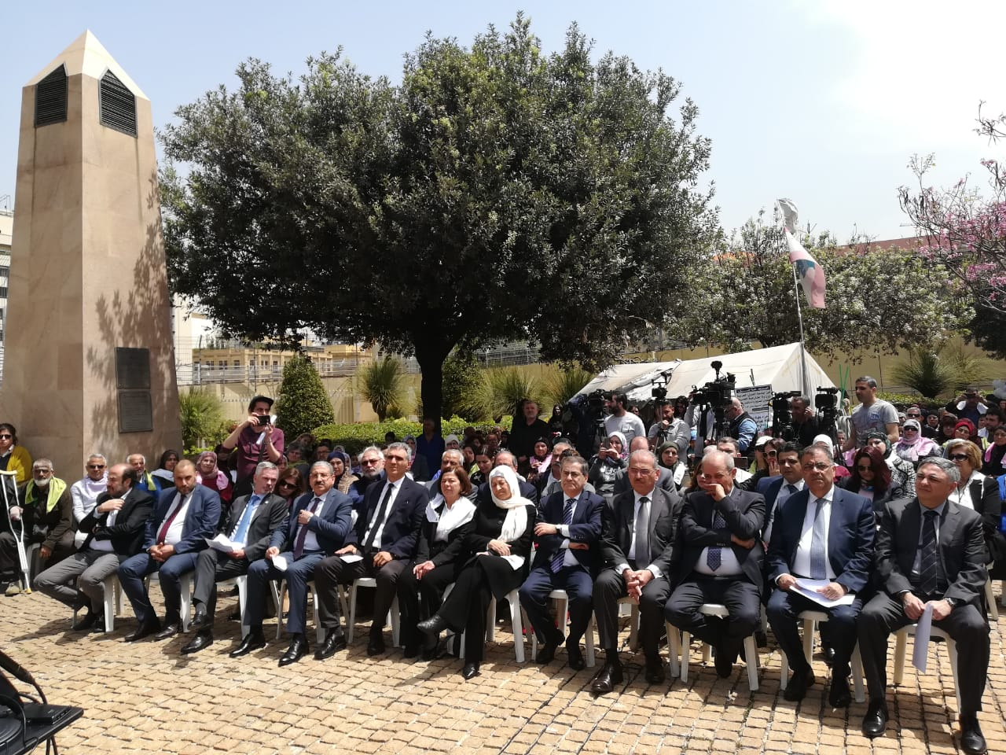

بتاريخ 24/4/2019، اجتمع أهالي المفقودين في لبنان، مرة جديدة في حديقة جبران خليل جبران، مقابل الاسكوا في بيروت في لقاء أسموه بـ”لقاء الانتظار”، للتذكير بأنهم ما زالوا بـ”انتظار تشكيل الهيئة الوطنية، التي على ضوئها يبدأ التطبيق الفعلي لـ “قانون المفقودين والمخفيين قسراً” الذي كان مجلس النواب اللبناني قد أقره بتاريخ 12/11/2018.

في الحديقة التي احتضنت آلامهم على مدى 14 عاماً، وقف أهالي المفقودين ينظرون إلى نواب الأمة الذي حضروا إما تأييداً لقضيتهم أو تمثيلاً لمن يتحملون مسؤولية تطبيق القانون، وينتظرون ماذا سيقول ممثلو الهيئات التي ستتولى ترشيح أشخاص من قبلها للمشاركة في الهيئة. ولعل “الانتظار المر” هو العادة التي مارسوها على مدى 44 عاماً، على أمل انجلاء الحقيقة ومعرفة مصير أحبتهم.

الوجوه نفسها تتكرر في كل لقاء لأهالي المفقودين، قد يغيّب الموت أحدهم، أو تجده يجر عجزه ومرضه بمساعدة إبن او حفيد لا ليمارس واجباً أخذه على عاتقه وارتضاه لنفسه، ولكن تكريساً لحقهم المقدس بمعرفة مصير أحبائهم، ولو حتى انقطاع النفس الأخير.

“جيت لهون لأن بدي أعرف وينه جدو”، بهذه الكلمات البريئة والعفوية وبابتسامة خجولة تزين وجهها تجيب ابنة الثامنة “ليان” عندما نسألها ماذا تفعلين في خيمة المفقودين، ليان كانت الوجه الوحيد الجديد على الخيمة، والإعتصام، والتي لم تتميز بصغر سنها وحسب بل ببريق الأمل الذي يتلألأ في مقلتيها.هذه الصغيرة ليست سوى حفيدة رئيسة لجنة أهالي المفقودين والمخفيين قسراً في لبنان وداد حلواني، وكما يقال “فرخ البط عوام” فإنه في الحديث إليها تجد إصراراً لا يقل عن إصرار جدتها ونضالها الطويل، إذ لدى “ليان” حق لدى السلطات اللبناني في معرفة مصير جدٍ عرفته من رواية عائلتها، لكنها لم تره قط وهي تأمل أن تعرف مصيره.

وبعيداً عن ليان الصغيرة الوجوه هي نفسهابتجاعيد نسجها الألم وتعابير أخرى ثابتة لا يغيرها سوى أن تطل “وداد حلواني“، بصلابتها المعتادة وعنفوانها لتخطب باسمهم، وتخاطب المسؤولين وتطالبهم بالقيام بواجباتهم. وحينما قالت”دعوني أفشي لكم سرا مشتركا جمعنا نحن الاهالي عادت الاصوات المخنوقة لمفقودينا تتردد على مسامعنا، وداخل صدورنا بصوت مسموع: فتشوا عنا، ما تنسونا، نحن بشر، مش أرقام”، نطقت كلماتها هذه فنطقت معها دموع الأهالي في المُقل، مشهدية مؤثرة تعجز الكلمات أن تختصرها فهي دموع بحجم وطن لايزال جرح الحرب ينزف في خاصرته، ولن يلتحم هذا الجرح قبل انجلاء الحقيقة وإقفال هذا الملف نهائياً.

قرابة الساعة الثانية عشرة ظهراً بدء اللقاء الذي حضره الى جانب أهالي المفقودين، النائبة بهية الحريري ممثلة رئيس الحكومة سعد الحريري، فضلاً عن الجهات المعنية بحسب القانون بتسمية الاشخاص لعضوية الهيئة الوطنية المستقلة، فحضر رئيس لجنة حقوق الانسان النيابية الدكتور ميشال موسى، والقاضي جون القزي ممثلاً وزير العدل الدكتور البرت سرحات، المحامي وليد أبو دية ممثلاً نقيب المحامين في بيروت اندره الشدياق، نقيب المحامين في طرابلس والشمال محمد المراد، رئيس الجامعة اللبنانية البروفسور فؤاد ايوب، نقيب الاطباء في بيروت الدكتور ريمون الصايغ، نقيب الاطباء في طرابلس الدكتور عمر عياش ورئيس بعثة اللجنة الدولية للصليب الاحمر كريستوف مارتان، كما كان من بين الحضور النائب السابق غسان مخيبر الذي كان من أشد الداعمين لهذا القانون في المجلس النيابي فضلاً عن ممثلي هيئات ومنظمات دولية ومحلية.

وأكد القزي بالنيابة عن وزير العدل تقدير الأخير لما يجسده الأهالي وتأييده لما يبذلونه ودعمه في ما يسعون اليه وقال:”إن وزير العدل مدرك لمحورية دوره في اقتراح الاعضاء العشرة، على مجلس الوزراء الذين ستتألف منهم الهيئة الوطنية للمفقودين والمخفيين قسرا، وهو لن يألو جهدا في تصويب البوصلة عند الاقتضاء، وتعبيد السبيل كي يلاقي حسن الاختيار وجوبية الاعتبار تتويجا للقاء الانتظار.،،

من جهته، اعتبر النائب موسى”ان اقرار قانون الاشخاص المفقودين والمخفيين قسرا، خطوة متقدمة على طريق حل هذه القضية الوطنية، غير ان اكتمالها يستدعي إسراع الحكومة في تنفيذ اجراءات هذا القانون، عبر تشكيل الهيئة الوطنية وتسمية مرشحيها وفقا لمعايير الكفاءة والنزاهة والصدقية، ومواكبة جميع العينات البيولوجية من الاهالي، وتسلم العينات التي باشرت جمعها اللجنة الدولية للصليب الاحمر”.وشددعلى “اننا في اللجنة النيابية لحقوق الانسان، سنبقى الى جانبكم في نضالكم من اجل متابعة تنفيذ القانون، متطلعين معكم الى كشف مصير أحبائكم، بعد زهاء ثلاثة عقود على اتفاق الطائف .،،

وقال أبو دية باسم الشدياق:”إننا كنقابة محامين نؤكد على ضرورة تشكيل هذه الهيئة إعمالا لقانون المفقودين لا إهمالا لمنطوقه، كي يصار إلى متابعة هذا الملف، بالتعاون مع المنظمات الدولية ذات الشأن، فلبنان بات اليوم أكثر من أي وقت مضى عازما على وضع حد نهائي لقضية المفقودين والمخفيين قسرا في لبنان بأبعادها الإجتماعية والقانونية والإقتصادية مجتمعة.،،

وأكد المراد:”اننا كنقابة المحامين في طرابلس، وإنفاذا لأحكام القانون قد طُلب منا تسمية محامين في سبيل تشكيل الهيئة الوطنية وهذه إشارة مهمة حيث أننا سنقوم بواجبنا لهذه الناحية وبالسرعة المطلوبة.،،

وأعلن رئيس الجامعة اللبنانية فؤاد أيوب أنه “إنفاذا للمادة العاشرة من القانون فقد اختارت الجامعة اللبنانية ثلاثة من الأساتذة في الاختصاص المطلوب ليتم تعيين أحدهم في الهيئة الوطنية ولكي يكون لجامعتنا بصمة في عمل إنساني وطني من خلال هذا الدور.،،

بدوره، اعتبر نقيب الاطباء في بيروت ريمون الصايغ: أنه “في ما نص عليه القانون من جملة ما تضمنته يأتي موضوع نبش المقابر ووضع قاعدة بيانات للحمض النووي للأهالي مما يتطلب دقة متناهية في هذا المضمار. من هنا تأتي أهمية الطبيب الشرعي الذي يقوم بأداء مهمته بما يفرضه ضميره، لذلك يعد الطبيب الشرعي ضابطا عدليا مساعدا للعدالة، وفي ظل تواجد مختبرات تعتمد على الشيفرة الوراثية وقد باتت متوافرة بشكل مطرد اليوم، وهي تعد الافضل في الشرق الاوسط في مجال تحليل الانسجة، كما أن التطور الذي جرى في علم البصمات والادلة الجنائية يؤكد مدى جهوزية أصحاب الإختصاص لمواجهة ما يتطلب منهم من تحديات صعبة.،،

وأكد نقيب الاطباء في طرابلس عمر عياش أن النقابة “تشارك وتبارك كل الخطوات الآيلة لعودة المفقودين والمختطفين قسريا، وتتابع من خلال العضو الذي قد يمثلنا في اللجنة الذي تم اختياره، من خيرة الاطباء الشرعيين المؤمنين بهذه القضية الوطنية، والذي يمثلنا بأمانة ويزودنا بكل جديد وطارىء”، مؤكدا ان النقابة “ستكون على جهوزيتها المعهودة ودعمها لطي ملف القهر بعد تسوية الأوضاع وفق المستجدات التي وصلت اليها، وأن يد النقابة مع أيادي كل العاملين للحق ومن أجل الحق.،،

من جهته، هنأ رئيس بعثة اللجنة الدولية للصليب الاحمر كريستوف مارتان لبنان والسلطات اللبنانية وعائلات الاشخاص المفقودين في لبنان على إقرار القانون وقال:”ان تمرير القانون 105 حول المفقودين والمخفيين قسرا بتاريخ 13/11/2018، انما هو إقرار تاريخي، إقرار من قبل المعنيين بأن معاناة الأهالي التي دامت لعقود لا بد وان تنتهي، إقرار بأن لهم الحق بمعرفة مصير أحبائهم المفقودين.،،

أضاف: “يلحظ القانون 105 تشكيل هيئة وطنية مستقلة وغير منحازة، ذات مهمة إنسانية تهدف إلى العمل على الكشف عن مصير وأماكن تواجد الأشخاص الذين فُقدوا في لبنان، وتعد هذه فرصة غير مسبوقة للبلد ليس لإعطاء الإجابات للعائلات فقط، بل ولمساعدة المجتمع على التصالح مع ماض أليم. ورأى أنه “من خلال العمل على ملف المفقودين، ينضم لبنان إلى دول أخرى اتخذت فيها السلطات قرارا صعبا وجريئا في الوقت عينه بالعمل على قضية المفقودين واحتياجات أهاليهم.،،

وفي كلمتها طالبت وداد حلواني بتشكيل الهيئة لمعرفة “مصير المفقودين والمخفيين قسرياً أحياءً وأمواتاً”، وقالت:”اجتزنا بطلوع الروح مرحلة أولى بنجاح فانتزعنا قانونا يكرس حقنا بالمعرفة 105/2018، والآن، حان دور المرحلة الثانية، وقت تطبيق القانون.

التحدي أصبح أكبر، فنحن نريد اجتياز هذه المرحلة كما السابقة بنجاح، لكن بوقت أقل.،،

ونوهت بأن”التجربة العسيرة المريرة التي فُرضت علينا على مدار أربعة عقود أجبرتنا أن نصبح من أخوات وإخوة توما.،،

وحددت حلواني المعايير التي يجب أن تتوفر في أعضاء الهيئة قائلةً:” أنتم خير من يعلم ان عضوية الهيئة ليست “شرفية” ولا “وجاهية” ولا مكافأة تعطى لفلان دون أخر، عضوية الهيئة هي للعمل والسهر على تطبيق القانون بشكل صحيح. بصراحة وبالصوت العالي نقول: لا معرفة في ظل المحاصصة، لا حقيقة في ظل المحاصصة ولا عدالة في ظل المحاصصة.،،

وفي حديث “للمفكرة القانونية” قالت حلواني أن”هدف “اللقاء” كان الإستماع الى رؤساء الهيئات التي من المفروض أن ترشح أشخاص من عندها لعضوية الهيئة الوطنية التي من المفروض أن تكون الخطوة الأولى لبدء تطبيق قانون المفقودين والمخفيين قسرياً. وقد حددت اللجنة النيابية لحقوق الإنسان تاريخ 15 أيار أخر موعد لتلقي الترشيحات من قبل هيئات المجتمع المدني والجمعيات المعنية بأهالي المفقودين.،،

أضافت:”فهمنا من المتكلمين وتحديداً من ممثل وزير العدل أن الوزير وجه تعميماً لكل الهيئات لأنه هو سيختار عشرة أشخاص من بين المرشحين ليتم عرضهم على مجلس الوزراء”. وأكدت:”أن جرعة الأمل زادت بعد أن أخذنا المعلومة من رؤساء الهيئات المعنية بالترشيح، فإذا اقترن الحكي الذي قالوه اليوم بالفعل، واختاروا ورشحوا أناساً فعلا تتوفر فيهم الكفاءة والإختصاص والنزاهة والقناعة عندها سنتأمل بحل هذا الملف وإغلاقه بشكل نهائي.،،